附件 1
嘉兴市经信局音像记录事项清单
执法事项 | 执法环节 | 执法活动 | 记录方式 | 记录内容 | 备注
1、新墙材监管  2、盐业监管  3、监控化学品监管 | 现场检查 | 进入检查  场所 | 录像 | 执法人员进入现场，有能够标识场所名称  或者特征的标志，执法现场的环境情况。
1、新墙材监管  2、盐业监管  3、监控化学品监管 | 现场检查 | 表明身份 | 录音  录像 | 执法人员数量，向被检查人出示执法证件  过程，陈述申辩权利告知情况
1、新墙材监管  2、盐业监管  3、监控化学品监管 | 现场检查 | 询问 | 录音  录像 | 调查询问全过程，当事人、第三人等现场  有关人员的体貌特征和言行举止
1、新墙材监管  2、盐业监管  3、监控化学品监管 | 现场检查 | 抽样 | 录音  录像 | 重要涉案物品等相关证据及其主要特征。
1、新墙材监管  2、盐业监管  3、监控化学品监管 | 现场检查 | 保存证据 | 录音  录像 | 先行登记保存证据法定文书、复制、音像、  鉴定、制作询问笔录。
1、新墙材监管  2、盐业监管  3、监控化学品监管 | 现场检查 | 听取意见 | 录音  录像 | （一）核实当事人的身份；  （二）当事人陈述申辩的内容；  （三）当事人签收或者确认有关执法文书  的情况；  （四）其他需要音像记录的情况
1、新墙材监管  2、盐业监管  3、监控化学品监管 | 现场检查 | 执法听证 | 录音  录像 | 应当对听证的告知和申请情况、参加人员  情况及听证的时间、地点、具体内容等予  以书面记录，必要时可以采取音像方式进  行辅助记录
1、新墙材监管  2、盐业监管  3、监控化学品监管 | 现场检查 | 送达 | 录像 | 记录送达过程
1、新墙材监管  2、盐业监管  3、监控化学品监管 | 现场检查 | 行政强制 | 录音  录像 | （一）查封（扣押）的时间和地点、违法  行为有关的场所、使用工具、设施、设备、  财物以及相关书面证据材料；  （二）行政执法人员表明身份、出示执法  证件的情况；  （三）当事人到场和核实其身份的情况；  （四）告知当事人理由、依据、权利和救  济途径的情况；  （五）听取当事人陈述申辩的情况；  （六）当事人签收或者确认有关执法文书  的情况；  （七）其他需要音像记录的情况。

附件2
嘉兴市经信局重大执法决定法制审核表
（ 年 月 日 ）
承办处室： 联系人： 电话：
拟作出行政执法决定名称
拟作出行政执法决定的简要事实
相关证据目录
所涉法律条款
承办处室意见 | 经办人： 处室负责人：
法制审核意见  建议 | 审核人： 处室负责人：

附件3

嘉兴市经信局重大执法决定法制审核流程图

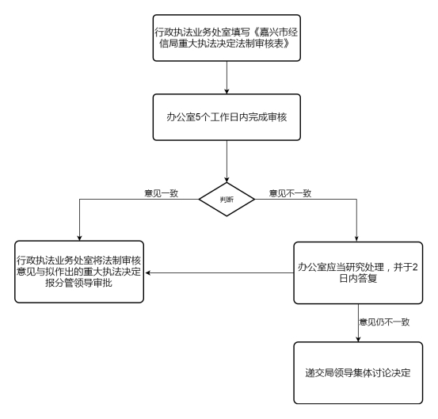

附件4
嘉兴市经信局重大执法决定事项目录

序号 | 类别 | 事项名称 | 法律法规规章依据
1 | 行政处罚类：  对重大违法行为给予吊销  许可证、责令停产停业，  对个人处以5000元以上罚  款、对法人和其他组织处  以50000元以上罚款或没  收违法所得、没收非法财  物达到上述金额的重大行  政处罚案件。 | 非食盐定点生产企业生产食盐 | 《食盐专营办法》
2 |  | 非食盐定点批发企业经营食盐批发业务 | 《食盐专营办法》
3 |  | 食盐定点生产企业、非食用盐生产企业未按照本办法规定保存生产销售记录 | 《食盐专营办法》
4 |  | 食盐定点批发企业未按照本办法规定保存采购销售记录 | 《食盐专营办法》
5 |  | 食盐定点批发企业超出国家规定的范围销售食盐 | 《食盐专营办法》
6 |  | 将非食用盐产品作为食盐销售 | 《食盐专营办法》
7 |  | 食盐定点批发企业从除食盐定点生产企业、其他食盐定点批发企业以外的单位或者个人购进食盐 | 《食盐专营办法》
8 |  | 食盐零售单位从食盐定点批发企业以外的单位或者个人购进食盐 | 《食盐专营办法》

